Нормативно-правовые документы, регламентирующие деятельность
по профилактике рискованных видов поведения несовершеннолетних
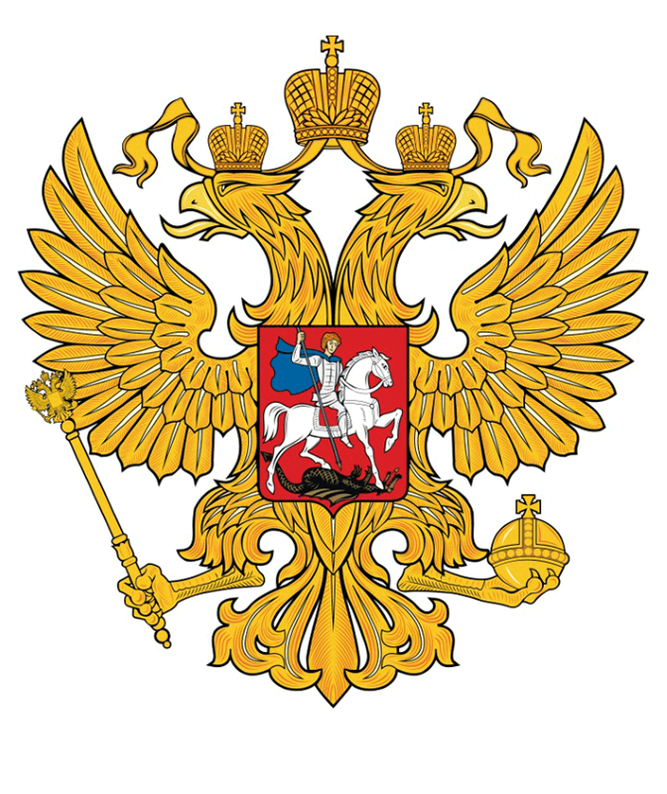
- Федеральный закон Российской Федерации «Об основах системы профилактики безнадзорности и правонарушений несовершеннолетних» от 24 июня 1999 г. № 120-ФЗ http://ivo.garant.ru/#/document/12116087:0
- Федеральный закон от 23 февраля 2013 г. N 15-ФЗ «Об охране здоровья граждан от воздействия окружающего табачного дыма, последствий потребления табака или потребления никотинсодержащей продукции». Система ГАРАНТ: http://base.garant.ru/70321478/#ixzz78IgVgye5" («Закон о запрете курения») http://base.garant.ru/70321478/#text
- Федеральный закон Российской Федерации от 25.07.2002 г. № 114-ФЗ «О противодействии экстремистской деятельности» http://ivo.garant.ru/#/document/12127578/paragraph/11340:1
- Федеральный закон Российской Федерации от 24.07.1998 г. № 124-ФЗ «Об основных гарантиях прав ребенка» (в редакции 2016г.) http://base.garant.ru/179146;
- «О Концепции профилактики злоупотребления психоактивными веществами в образовательной среде» - Приказ Министерства образования РФ от 28 февраля 2000 г. № 619 (Концепция комплексной активной профилактики и реабилитации (КАПР) http://www.narkotiki.ru/5_1312.htm
- Концепция превентивного обучения в области профилактики ВИЧ/СПИДА в образовательной среде (2005г.) http://docs.cntd.ru/document/901958360

Концепция профилактики употребления психоактивных веществ в образовательной среде
(утв. Министерством образования и науки РФ от 5 сентября 2011 г.) http://www.garant.ru/products/ipo/prime/doc/12090282/ ;

Концепция по информированию населения Российской Федерации о вреде злоупотребления алкоголем, утвержденная приказом Минздрава России от 30.06.2016 № 448 https://docs.cntd.ru/document/420378169


- Концепция формирования здорового образа жизни и профилактики заболеваний в Свердловской области на период до 2020 года, утвержденная Постановлением Правительства Свердловской области № 557-ПП от 20.05.2009 https://docs.cntd.ru/document/895207106
- Концепция государственной политики в Свердловской области в сфере профилактики наркомании и правонарушений, связанных с незаконным оборотом наркотических средств, психотропных веществ и их прекурсоров (Утверждена решением заседания антинаркотической комиссии Свердловской области от 20.05.2009), с изменениями и дополнениями от 22.09.2010. http://www.midural.ru/
- Закон Свердловской области от 23.10.1995 г. № 28-03 «О защите прав ребенка» http://base.garant.ru/9301312/ ;
- Закон Свердловской области от 19.12.1997 г. № 78-03 «О профилактике наркомании и токсикомании на территории Свердловской области» (в редакции 2003г.) http://base.garant.ru/9320341/1/;
- Закон Свердловской области от 28 ноября 2001 г. № 58-03 «О профилактике безнадзорности и правонарушений несовершеннолетних в Свердловской области» http://base.garant.ru/9321097/;

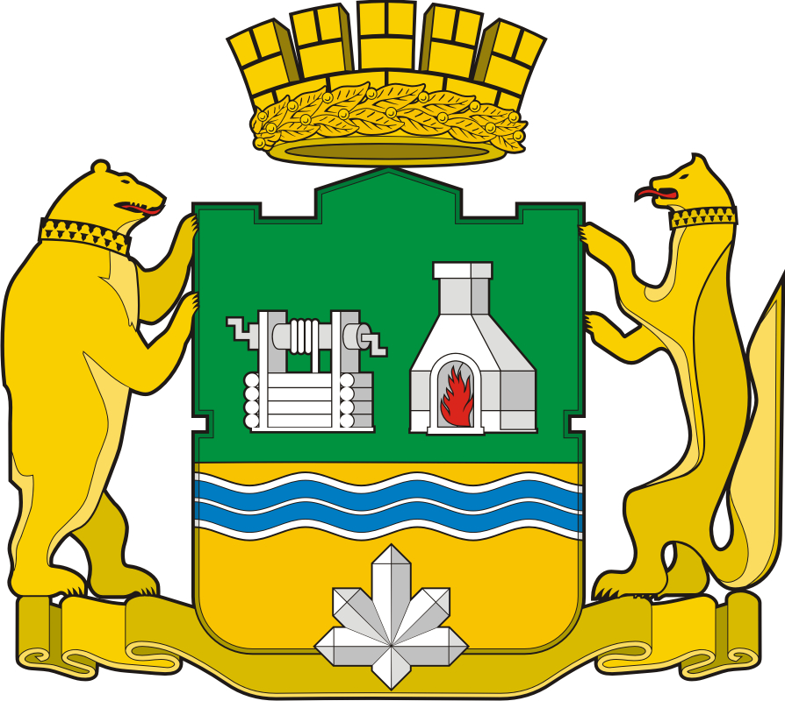
- Стратегический проект «Выбираю жизнь» (информация о проекте - https://xn--80acgfbsl1azdqr.xn--p1ai/news/tag/%D0%BF%D1%80%D0%BE%D1%84%D0%B8%D0%BB%D0%B0%D0%BA%D1%82%D0%B8%D0%BA%D0%B0+%D0%B7%D0%B0%D0%B2%D0%B8%D1%81%D0%B8%D0%BC%D0%BE%D1%81%D1%82%D0%B5%D0%B9 )

